День народного единства — прекрасный праздник, касающийся каждого в нашей стране

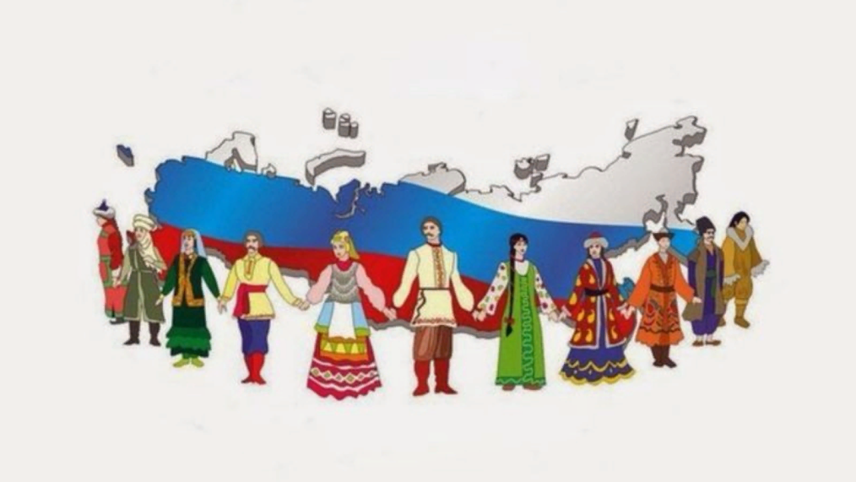
Пусть этот знаменательный день принесет радость в каждую семью, пусть могущество и сила нашей страны растут день ото дня. Никакая война пусть никогда не застанет врасплох наш народ. День этот всегда сближал людей, делал дух сильным и могучим. Только дружественное отношение, взаимопомощь и чувство уважения способны вершить великие дела.

